Beste ouders/ verzorgers van onze jeugdleden,

Er kan weer ingeschreven worden voor de voorjaarscompetitie. Zie hiervoor bijgevoegde tabel.

Willen jullie deze tabel ingevuld uiterlijk op 26 december 2021 mailen naar
jeugd@tvzuidberghuizen.nl

We vragen ook leden die al meerdere keren competitie hebben gespeeld deze lijst via de mail in te sturen.

De volgende gegevens graag doorgeven:
Naam
Geboortedatum
Adres
Postcode + woonplaats
Emailadres
Mobiele nummer+ naam van wie dit nummer is
Lidnummer
Soort competitie: rood, oranje, groen, geel *
Wil graag indien mogelijk in team bij

*Rood: 6-8 jaar, Oranje: 8-10 jaar, Groen: 10-12 jaar, Geel: 11-14/13-17
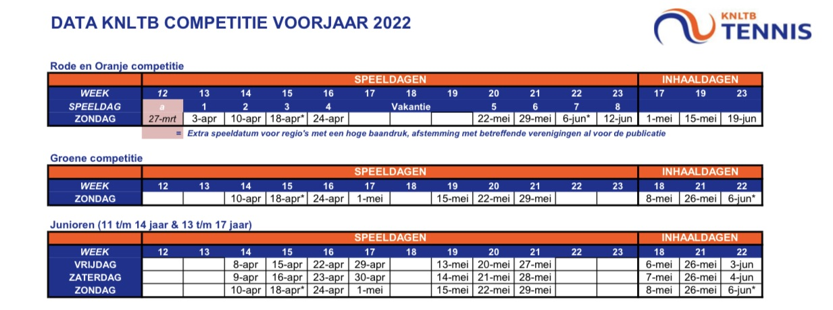

https://www.tennis.nl/alles-over-tennis/jeugd/tenniskids/

https://www.tennis.nl/alles-over-tennis/competitie/jeugd/junioren-competitie/

Er volgt later nog meer informatie over de competitie. Mocht je vragen hebben, laat het dan vooral weten.
Heel veel succes met inschrijven en wij zien de inschrijvingen graag tegemoet.

Hartelijke groet,
Namens de jeugdcommissie
Nina Damhuis en Linda Kwast

